Тема: Пускорегулирующие устройства
Контакторы
Контактор - двухпозиционное электромагнитное устройство, предназначенное для частых дистанционных включений и выключений силовых электрических цепей в нормальном режиме работы.
Наиболее широко применяются одно- и двухполюсные контакторы постоянного тока и трёхполюсные контакторы переменного тока. К контакторам из-за частых коммутаций (число циклов включения-выключения для контакторов разной категории изменяется от 30 до 3600 в час) предъявляются повышенные требования по механической и электрической износостойкости. Структура контактора приведена на рис.9.1.а., где 1 – катушка; 2 - пружина; 3 - подвижная часть; 4 - замыкающиеся контакты
В отличие от автоматических выключателей контакторы могут коммутировать только номинальные токи, они не предназначены для отключения токов короткого замыкания.
Управление контактором осуществляется посредством вспомогательной цепи оперативного тока, проходящего по катушкам контактора, напряжением 24, 42, 110/127, 220 или 380 вольт. Для обеспечения безопасности при обслуживании контактора, величина оперативного тока должна быть значительно ниже величины рабочего тока в коммутируемых цепях. Контактор не имеет механических средств для удержания контактов во включенном положении, при отсутствии управляющего напряжения на катушке контактора он размыкает свои контакты.
Основные области применения контакторов: управление мощными электродвигателями (например, на тяговом подвижном составе — электровозах, тепловозах, электропоездах, трамвайных и троллейбусных вагонах, на лифтах), коммутация цепей компенсации реактивной мощности, коммутация больших постоянных токов.
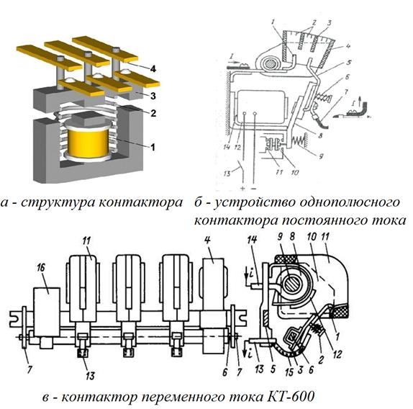
Рис.9.1. Устройство контакторов.
Устройство однополюсного контактора постоянного тока представлено на рис.9.1.б. На неподвижном сердечнике 14 магнитной системы контактора установлена втягивающая катушка 12. С подвижной частью магнитной системы (якорем 8) связан подвижный главный контакт 5, который присоединяется к цепи тока при помощи гибкого проводника 7. При подаче напряжения на катушку 12 (замыкании контакта 13) якорь притягивается к сердечнику и контакт 5 замыкается с неподвижным главным контактом 1, что обеспечивает коммутацию тока. Необходимое нажатие главных контактов в их рабочем положении обеспечивается пружиной 6. В процессе соприкосновения контактов 1 и 5 происходит их перекатывание и притирание, что уменьшает переходное сопротивление контакта.
С якорем 8 связаны также вспомогательные (блокировочные) контакты мостикового типа - замыкающие 10 и размыкающие, предназначенные для работы в цепях управления и рассчитанные на небольшие токи. Блокировочные контакты 10 замыкаются и 11 размыкаются одновременно с замыканием главных контактов.

Отключение контактора производится снятием напряжения с катушки 12 (контакт 13 размыкается), при этом его подвижная система под действием силы тяжести и возвратной пружины 9 возвращается в «нормальное» состояние. Возникающая при размыкании главных контактов электрическая дуга гасится в щелевой дугогасительной камере 4, изготовленной из жаростойкого изоляционного материала. Для ускорения гашения дуги могут применяться камеры с изоляционными перегородками 3, а также иногда устанавливается искрогасительная решетка из коротких металлических пластин 2.
Контакторы переменного тока по принципу своего действия, основным элементам конструкции не отличаются от контактор постоянного тока. Особенностью их работы является питание катушки переменным током, что определяет повышение тока в при срабатывании в несколько раз по сравнению с током при втянутом якоре. По этой причине для контакторов переменного тока ограничивается число их включений в час (обычно не более 600). Кроме того, пульсирующий магнитный поток, создаваемый переменным током катушки, вызывает вибрацию и гудение магнитопровода, а также его повышенный нагрев. Для уменьшения этих нежелательных факторов магнитопровод набирают из тонколистовой трансформаторной стали, а на сердечник или якорь помещают короткозамкнутый виток.
В контакторах переменного тока проще условия гашения дуги, которая в этом случае менее устойчива и может погаснуть при прохождении переменного тока нагрузки через ноль. Контакторы переменного тока на электрических схемах обозначаются так же, как и контакторы постоянного тока.
На рис. 9.1.в показан общий вид контактора переменного тока КТ-6000. Подвижный контакт 1 с пружиной 2 укреплен на рычаге 3. Подвижный контакт 1 (на общем виде — три подвижных контакта 1) и якорь 4 привода электромагнита связаны между собой валом 6. Отключение контактора происходит под действием контактных пружин и массы подвижных частей.
Контактная пружина 2, так же как и в контакторах постоянного тока, имеет предварительное нажатие, на 30—50% меньше конечного контактного нажатия. Все детали аппарата укреплены на изоляционной рейке 5. Рычаг 3 подвижного контакта 1 укреплен на валу 6, покрытом изоляционным материалом. Вал вращается в подшипниках 7. Система дугогашения состоит из последовательной катушки 8, магнитопровода 9, полюсных пластин 10 и дугогасительной камеры 11. Обмотка 8 включена в цепь последовательно с неподвижным контактом 12 и подвижным контактом 1. Главные контакты подключаются к внешней электрической цепи выводами 13 и 14. Подвижный контакт 1 соединяется с выводом 13 при помощи гибкой связи 15. Блок вспомогательных контактов 16 приводится в действие валом 6. Крепление всех деталей на рейке позволяет использовать контактор в комплектных станциях реечной конструкции и сократить объем и массу станции управления. Допустимое число включений контактора достигает 1200 в ч., коммутируемый ток — до 1000 А, номинальное напряжение — 380 и 660 В.

Контроллеры
Контроллером называется многоступенчатый, многоцепной аппарат с ручным управлением, предназначенный для изменения схемы главной цепи двигателя или цепи возбуждения. Кроме того, контроллеры также применяются для изменения сопротивлений, включенных в эти цепи.
В основном, по своему конструктивному исполнению контроллеры делятся на барабанные и кулачковые.

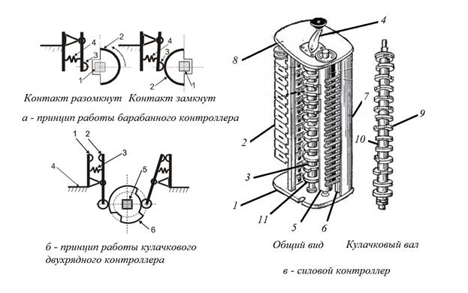

Барабанные контроллеры.На рис.9.2.а приведена схема, поясняющая принцип работы барабанного контроллера
Контроллер
На валу 1укреплён изолированный от него подвижный контакт в виде сегмента 2. При вращении вала сегмент набегает на неподвижный контакт 3, чем осуществляется замыкание цепи. Необходимое контактное нажатие обеспечивается пружиной 4. Вдоль вала расположено большое число контактных элементов. На одном валу устанавливается ряд контактных элементов. Определенная последовательность замыкания различных контактных элементов обеспечивается различной длиной их сегментов.
Кулачковые контроллеры совершеннее барабанных, на рис. 9.2.б приведена схема, поясняющая принцип работы кулачкового контроллера.
Основными узлами кулачкового контроллера являются контактные элементы и вал с кулачковыми шайбами. Каждый контактный элемент состоит из основания с неподвижным контактом 1, подвижного рычага с роликом и подвижным контактом 2 и приводной пружины 3, обеспечивающей замыкание подвижного и неподвижного контактов.
Контактные элементы крепятся к корпусу контроллера 4. Вал 5 с кулачковыми шайбами 6 (кулачковый барабан) вращается в подшипниках, закреплённых в корпусе контроллера. Поворот кулачкового барабана осуществляется с помощью рукоятки, насаженной на выступающий конец вала.
Кулачковые контроллеры могут быть как однорядными так и двухрядными, когда каждая шайба кулачкового барабана управляет одновременно двумя контактными элементами, Пока ролик рычага 2 контактного элемента находится во впадине кулачковой шайбы 6, контакты замкнуты под действием пружины 3. Если вал повернуть в такое положение, что ролик будет находиться на гребне кулачка, рычаг с неподвижным контактом 2 повернется и контакты разомкнутся. Применяя шайбы различного профиля, получают необходимую последовательность замыкания и размыкания контактов. Контроллеры имеют фиксирующий механизм, благодаря которому остановка вала кулачкового барабана происходит в положении, соответствующем полному замыканию или полному размыканию контактов. Токоведущие элементы контроллеров закрываются съемными крышками.
Контроллеры переменного тока в виду облегченного гашения дуги могут не иметь дугогасительных устройств. В них устанавливаются только дугостойкие асбестоцементные перегородки . Контроллеры постоянного тока имеют дугогасительное устройство, аналогичное, применяемому в контакторах.
В электрическом транспорте система управления, при которой все операции по управлению тяговыми двигателями выполняется одним аппаратом – контроллером, приводимым в действие непосредственно водителем, называется системой непосредственного управления, а контроллер – силовым контроллером (рис.9.2.в). Система непосредственного управления характеризуется простотой аппаратов управления, однако контроллеры, рассчитанные на токи тяговых двигателей, громоздки, неудобны в управлении, небезопасны для водителя (высокое напряжение) и не обеспечивают плавного пуска и торможения. В связи с этим такие системы применяется лишь на трамвайных вагонах с невысокими ускорениями и замедлениями.
Силовой контроллер состоит из основания 1, кулачкового вала 3 с рукояткой 4, реверсивного вала 5, кулачковых элементов 11 с дугогасительными камерами 2, стойки 6 с пальцами реверсивного вала, кожуха 7, крышки 8 опирающейся на стойки.
Кулачковый вал устанавливается в подшипниках. Вал представляет собой стальной стержень квадратного сечения с цилиндрическими частями на концах. На него насаживают кулачковые шайбы 9 с квадратными отверстиями, разделенные дистанционными кольцами 10. Наружная поверхность кулачковых шайб имеет выступы и впадины. Количество кулачковых шайб, выступов и впадин на них зависит от схемы, по которой происходит работа контроллера. Реверсивный вал служит для изменения направления движения вагона.
Система управления, при которой все переключения в цепи тяговых двигателей осуществляется контакторами, управляемыми с помощью контроллеров управления (командоконтроллеров), называется системой косвенного управления. При вращении вала командоконтроллера происходит управление соответствующими силовыми контакторами, которые в свою очередь осуществляют коммутацию в силовых цепях двигателя.
В этом случае процесс управления для водителя значительно упрощается. Системы косвенного управления проще поддаются автоматизации. Эти системы получили широкое распространение на троллейбусе и в вагонах метро.

Магнитные пускатели
Электромагнитный пускатель — коммутационный электрический аппарат, предназначенный для пуска, остановки и защиты трехфазных асинхронных электродвигателей с короткозамкнутым ротором непосредственным подключением обмоток статора к сети и разрывом тока в них без предварительного ввода в цепь дополнительных сопротивлений.
В соответствии с главной функцией магнитных пускателей основным, а иногда и единственным элементом пускателя является трехполюсный электромагнитный контактор переменного тока.
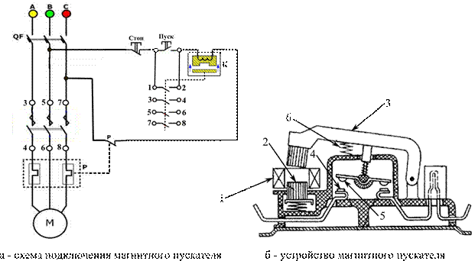
Схема подключения и устройство магнитного пускателя приведены на рис. 9.3.
Схема подключения и пускателя устройство магнитного
При включаем питания автоматическим выключателем QF, напряжение подается на нормально разомкнутые силовые контакты магнитного пускателя
3-4, 5-6,7-8 и нормально разомкнутые контакты кнопки «Пуск».
При нажатии кнопки «Пуск» напряжение подается на катушку К (1). По катушке1 проходит электрический ток, сердечник 2 намагничивается и притягивает якорь 3, при этом главные контакты (неподвижные 4 и подвижные 5) замыкаются, по главной цепи через замкнутые силовые контакты магнитного пускателя 3-4, 5-6,7-8 подает напряжение на двигатель.
При отпускании кнопки «Пуск» напряжение на катушку магнитного пускателя подается через блок контакт 1-2. Такую схему называют схемой самоблокировки. Она обеспечивает так называемую нулевую защиту электродвигателя. Если в процессе работы электродвигателя напряжение в сети исчезнет или значительно снизится (обычно более чем на 40% от номинального значения), то магнитный пускатель отключается и его вспомогательный контакт размыкается.
После восстановления напряжения для включения электродвигателя необходимо повторно нажать кнопку «Пуск». Нулевая защита предотвращает непредвиденный, самопроизвольный пуск электродвигателя, который может привести к аварии. Аппараты ручного управления (рубильники, конечные выключатели) нулевой защитой не обладают, поэтому в системах управления станочным приводом обычно применяют управление с использованием магнитных пускателей. При нажатии кнопки «Стоп» ее нормально замкнутый контакт размыкается и прекращается подача напряжение к катушке, сердечник пускателя под действием возвратной пружины 6 возвращается в исходное положение, соответственно контакты возвращаются в нормальное состояние, отключая двигатель. При срабатывании теплового реле - «Р», размыкается нормально замкнутый контакт «Р», отключение происходит аналогично.

Реостаты
Пусковые реостаты включенные последовательно с двигателем служат для уменьшения пускового тока двигателя и выводятся из силовой цепи по мере увеличения частоты вращения двигателя.
Тормозные реостаты предназначены для поглощения электроэнергии, вырабатываемой двигателем в режиме генератора при торможении.
Элементы пускотормозных реостатов монтируются в ящиках, которые подвешиваются на изоляторах под кузовом подвижного состава, реже на крыше (троллейбус).
Регулировочные реостаты предназначены для регулирования магнитного потока независимой (параллельной) обмотки возбуждения тяговых двигателей.
Ящик с регулировочными реостатами подвешиваются на изоляторах под кузовом подвижного состава.

Вопросы:
· В чем отличие контактора от автоматического выключателя?
- Назначение контроллеров?
- Системы управления контроллерами?
- Назначение магнитного пускателя?

